NGÀY HỘI ĐỌC SÁCH NĂM HỌC 2023 - 2024
CHỦ ĐỀ: “LAN TỎA TRI THỨC – KẾT NỐI TƯƠNG LAI”

Sách là kho tàng tri thức vô tận của nhân loại. Đó còn là một tài sản tinh thần vô giá vì nó làm cho tâm hồn ta phong phú thêm, trí óc ta mở mang, văn minh hơn, ta thấy đời sẽ ý nghĩa và đáng yêu biết bao!
Đọc sách là nhu cầu của tất cả mọi người, bởi lẽ sách là phương tiện học tập thuận lợi, giúp con người nâng cao nhận thức, và hiểu biết. Sách là kho tàng tri thức mà nhân loại tạo ra, lưu lại và truyền cho thế hệ sau. Có thể khẳng định rằng: Mọi thành công của con người đều nhờ sự kết hợp của kinh nghiệm bản thân với tri thức lĩnh hội được từ trong cuộc sống và trong sách vở. Đọc sách giúp tăng cường kỹ năng giao tiếp, tăng khả năng sáng tạo, liên tưởng, kĩ năng tư duy, logic, giúp rèn luyện năng lực ngôn ngữ và giúp cho chúng ta có nhiều kỹ năng sống tốt.
Hưởng ứng Ngày Sách Việt Nam 21/4, Ngày Sách và Bản quyền thế giới 23/4, chiều ngày 12/4/2024 trường Tiểu học Đô Thị Việt Hưng long trọng tổ chức “Ngày hội đọc sách năm học 2023 - 2024” chủ đề “Lan tỏa tri thức – Kết nối tương lai” với mong muốn khuyến khích, phát triển phong trào đọc sách trong cộng đồng, nâng cao nhận thức của mọi người về ý nghĩa to lớn và tầm quan trọng của việc đọc sách, đồng thời góp phần tôn vinh người làm sách, người tham gia sưu tầm, sáng tác xuất bản, in, phát hành sách.
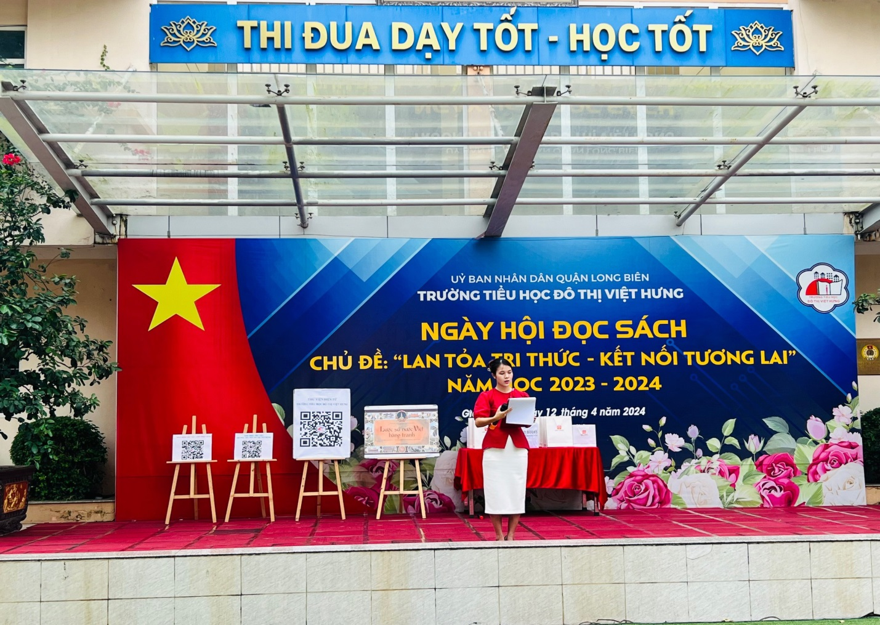
Ngày hội đọc sách chủ đề: “Lan tỏa tri thức – Kết nối tương lai”
Tham dự ngày hội đọc sách có các đồng chí trong Ban Giám hiệu nhà trường cùng tập thể cán bộ, giáo viên, nhân viên và 1221 em học sinh trường Tiểu học Đô Thị Việt Hưng. Đặc biệt, có sự đồng hành của Công ty TNHH Dịch vụ và Văn hoá Định Tị trong các hoạt động của ngày hội.
Mở đầu ngày hội, thầy giáo Nguyễn Văn Vinh – Phó Hiệu trưởng nhà trường đã lên phát biểu khai mạc ngày hội đọc sách, chủ đề “Lan tỏa tri thức – Kết nối tương lai”.
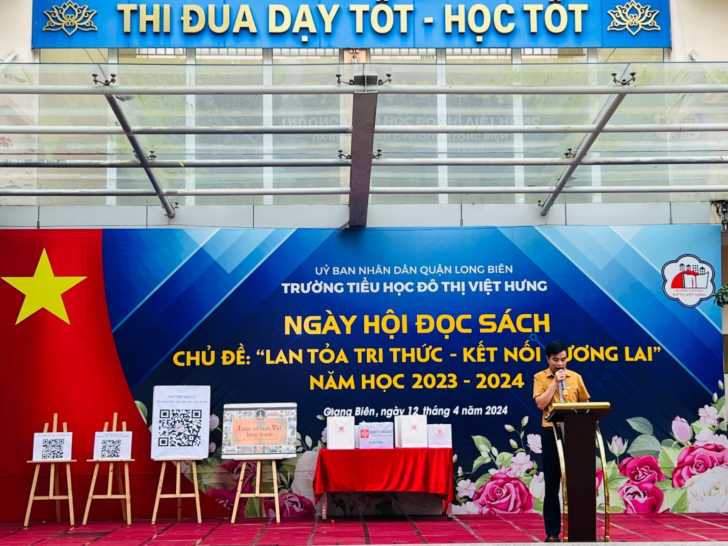
Thầy giáo Nguyễn Văn Vinh – Phó HT nhà trường khai mạc ngày hội đọc sách
Với mong muốn phát triển và nâng cao văn hoá đọc trong nhà trường, Ban giám hiệu chú trọng việc khai thác tìm kiếm những tựa sách hay phù hợp với độ tuổi của học sinh. Xây dựng thư viện trở thành không gian đọc trong lành, là điểm đến hấp dẫn của tất cả học sinh, giúp học sinh rèn luyện thói quen đọc sách và nâng cao hiểu biết, làm giàu vốn sống, phát triển kĩ năng và sáng tạo. Tại ngày hội, Công ty Đinh Tị đã trao tặng những cuốn sách rất hay và ý nghĩa cho thư viện nhà trường.
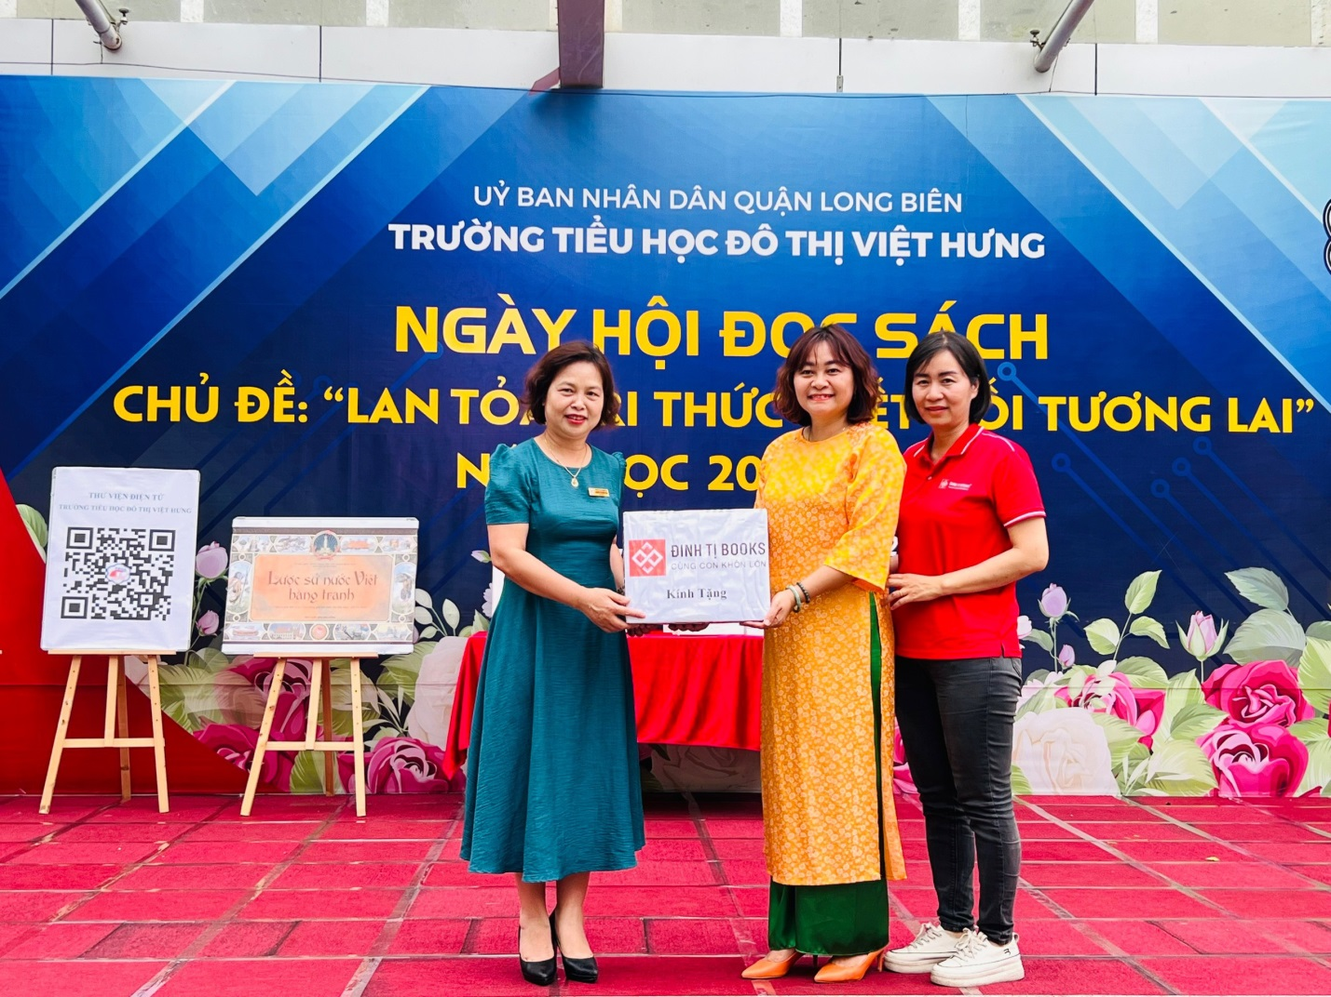
Công ty Đinh Tị trao tặng sách đến thư viện nhà trường
Tiếp theo chương trình, các bạn cộng tác viên của thư viện đã mang đến tiết mục giới thiệu sách với tựa đề “Lược sử nước Việt bằng tranh” của tác giả Hiếu Minh – Huyền Trang. Bằng giọng kể cuốn hút, truyền cảm, hai bạn nhỏ Phương Lan và Diệp Anh lớp 3A1 đã giúp chúng ta hiểu và thêm yêu lịch sử nước nhà và còn giúp các bạn nhỏ hiểu thêm về thế hệ cha anh phải nỗ lực ra sao để vượt qua những thử thách của lịch sử, tạo nên những chiến công hiển hách, để lại những bài học sắc cho đời sau noi theo. Qua đó, khơi dậy niềm tự hào, tình yêu Tổ quốc và quyết tâm học tập, thi đua xây dựng quê hương, đất nước. Các bạn nhỏ trường Tiểu học Đô Thị Việt Hưng không còn lí do chần chừ mà chắc chắn sẽ tới thư viện nhà trường tìm đọc ngay cuốn sách hấp hẫn các bạn vừa giới thiệu.
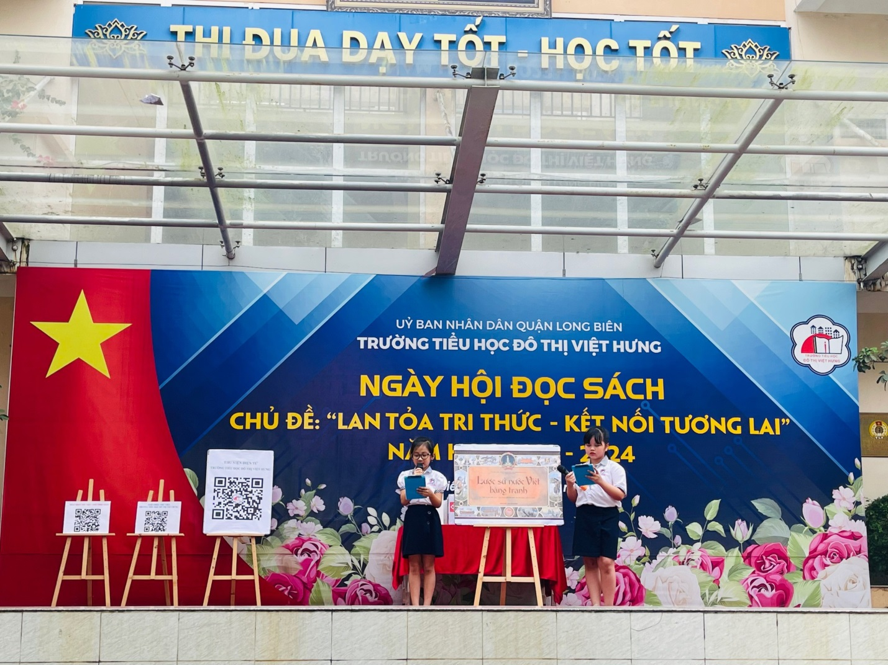
Phần giới thiệu sách của các bạn cộng tác viên thư viện
Sau phần giới thiệu sách là chùm ca khúc hát múa do các bạn trong đội văn nghệ lớp 1A2 mang tới ngày hội đọc sách đã làm cho bầu không khí trở nên sôi động, vui tươi.
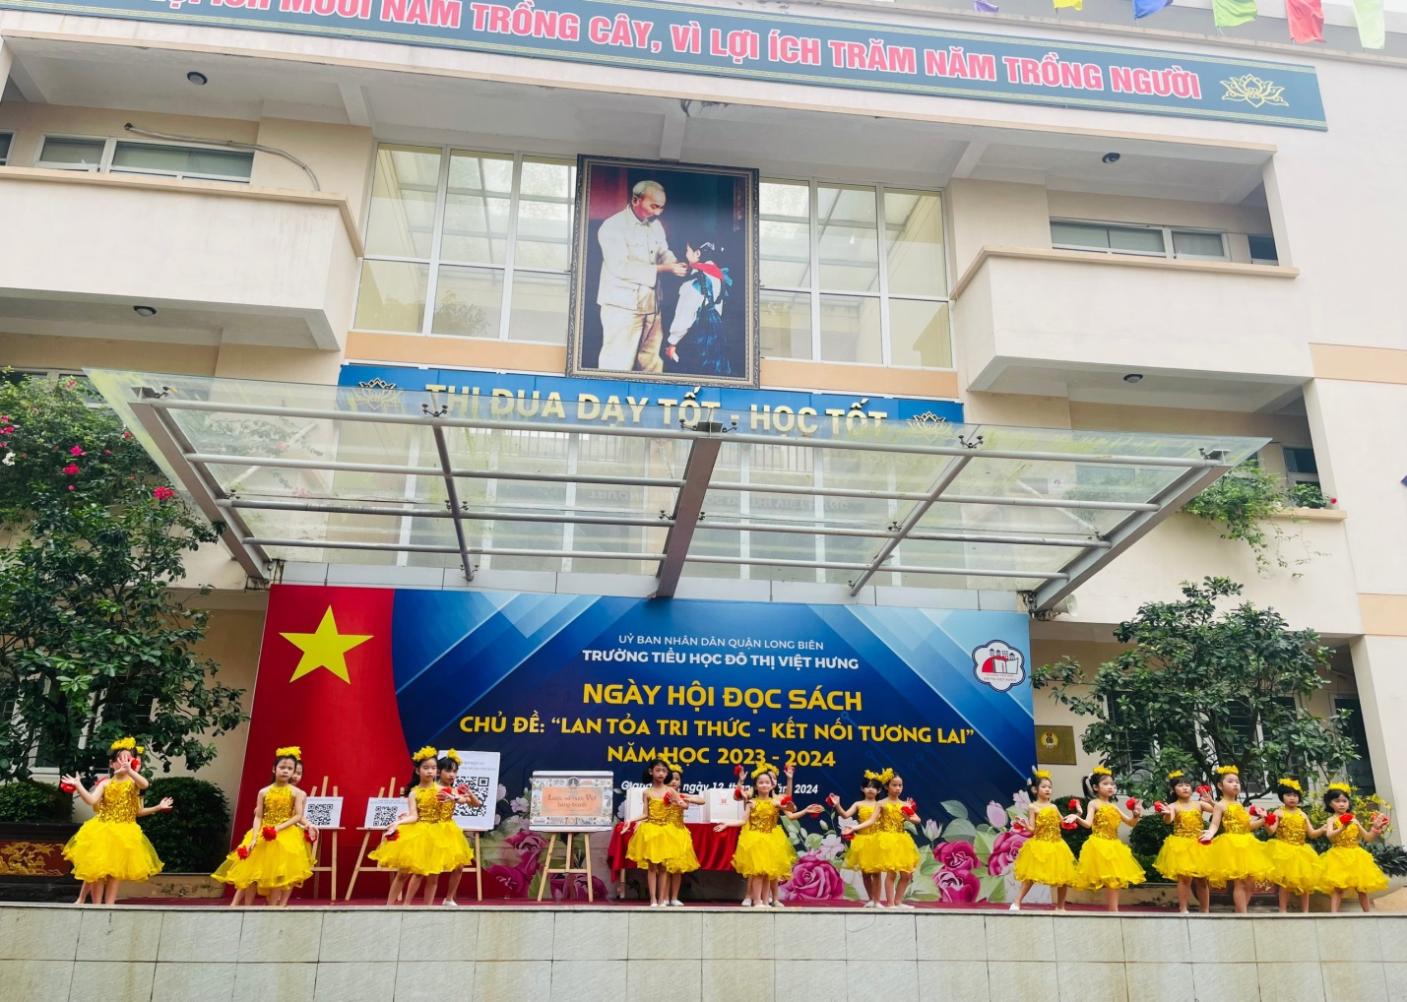

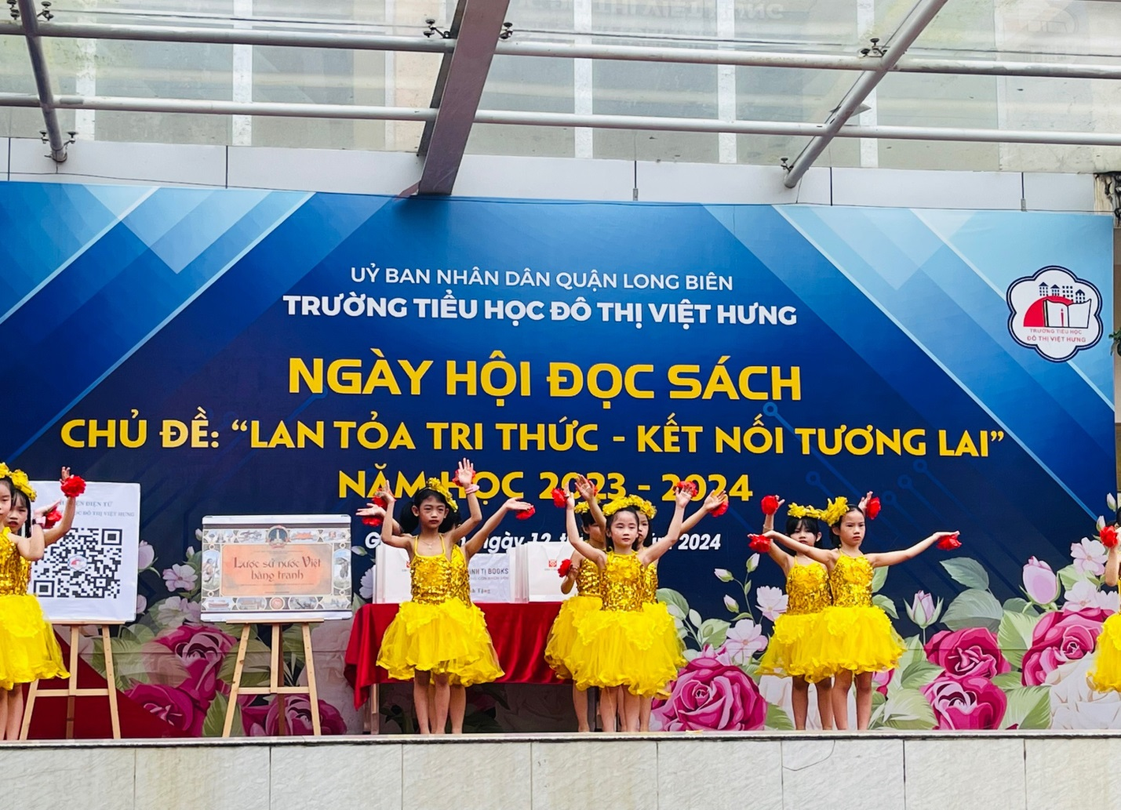
Các tiết mục văn nghệ chào mừng
Thực hiện nhiệm vụ chủ đề công tác năm 2024 của UBND quận Long Biên “Năm hành động vì cảnh quan môi trường đô thị và chuyển đổi số”, thư viện nhà trường đã triển khai ứng dụng phần mềm quản lý thư viện từ năm học 2023- 2024, từng bước cập nhật và đáp ứng nhiệm vụ chuyển đổi số trong công tác thư viện. Cô Hoàng Thị Hiền – Nhân viên thư viện của nhà trường đã lên chia sẻ cách truy cập vào thư viện điện tử trường TH Đô Thị Việt Hưng bằng cách quét mã QR code và một số ứng dụng của phần mềm đến bạn đọc.
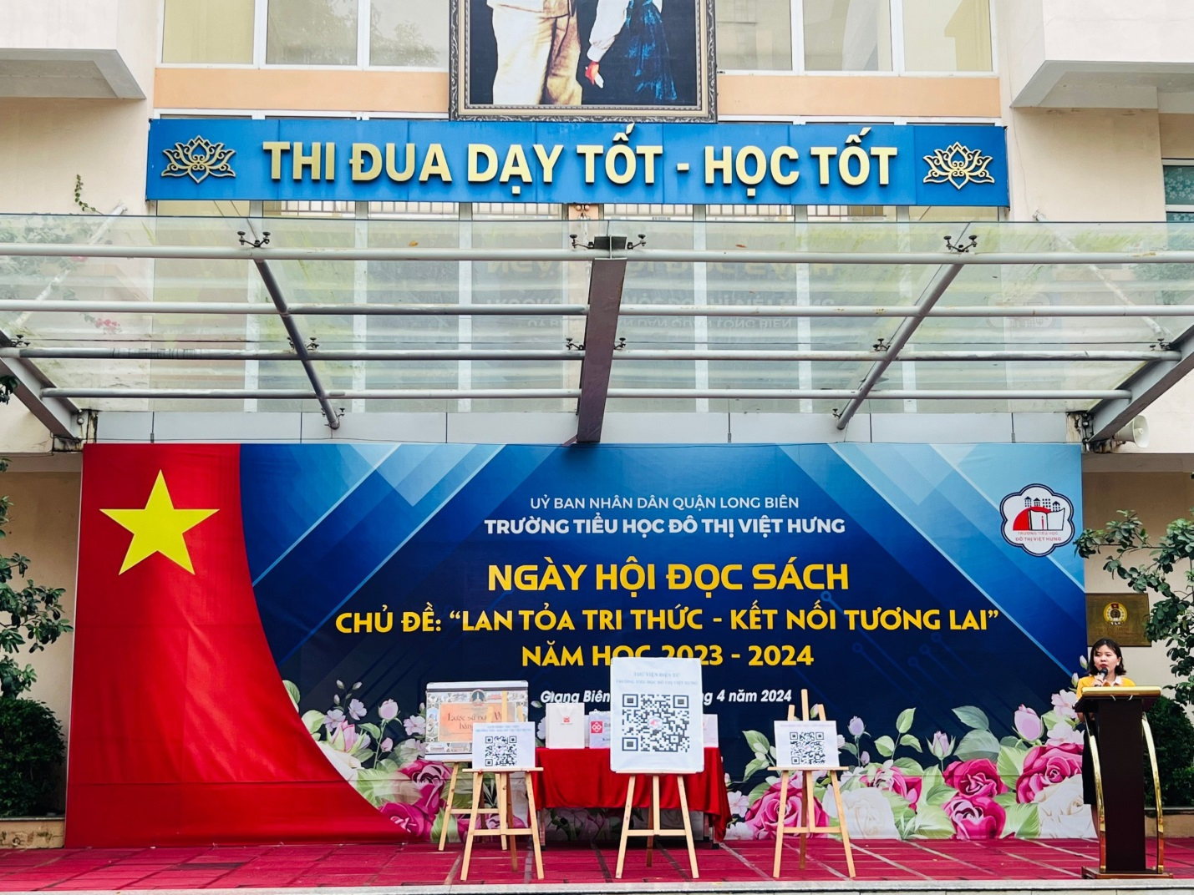
Cô Hoàng Thị Hiền – NV thư viện giới thiệu phần mềm TV qua quét mã QR code
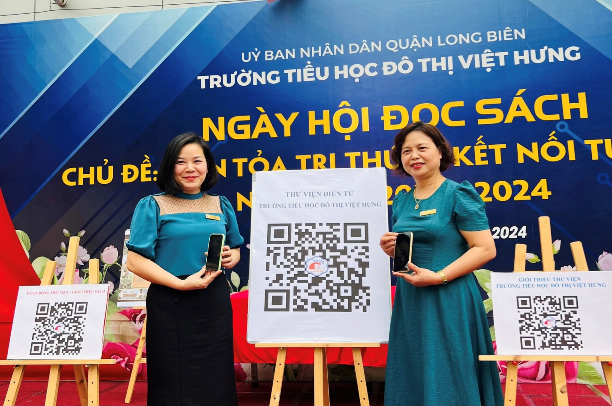
Các thầy cô giáo đã quét mã QR-code truy cập vào TV điện tử của nhà trường và các hoạt động giới thiệu sách ứng dụng CNTT
Phần tiếp theo của ngày hội là một minigame vô cùng hấp dẫn do các cô chú đến từ Công ty TNHH Dịch vụ và Văn hoá Định Tị dành cho các bạn học sinh của nhà trường. Với những câu hỏi thú vị của phần hỏi xoáy đáp xoay, đuổi hình bắt chữ như: “Hành tinh gần với Trái đất nhất là hành tinh nào?”, “Ngày sách và văn hoá đọc Việt Nam là ngày nào hàng năm?”,... nhưng không hề làm khó các bạn nhỏ. Trả lời đúng câu hỏi, các bạn đều được nhận những phần quà đến từ Công ty sách trong niềm vui hân hoan.
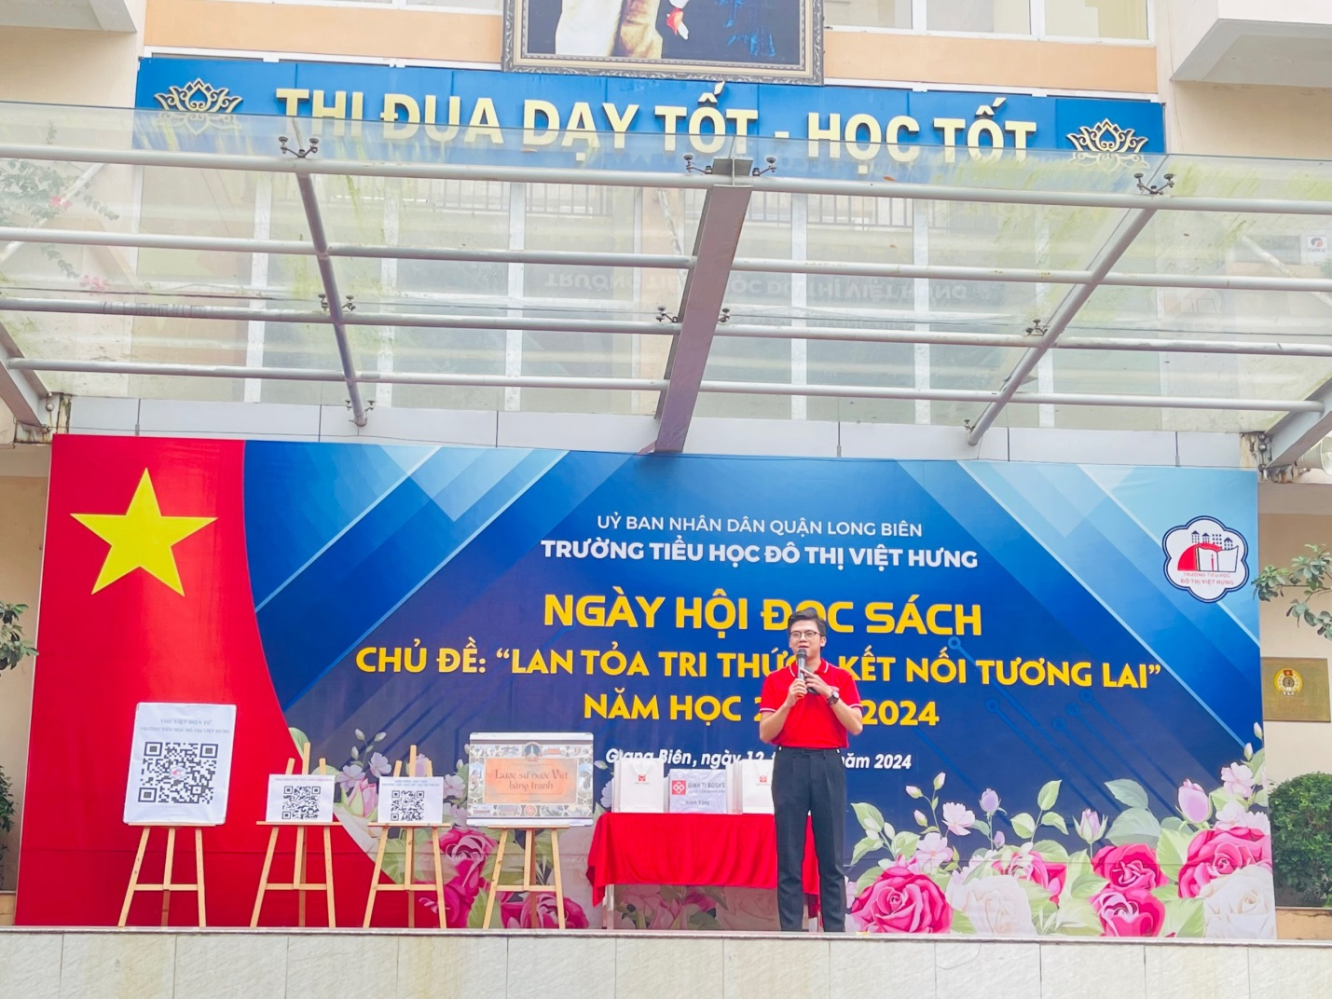
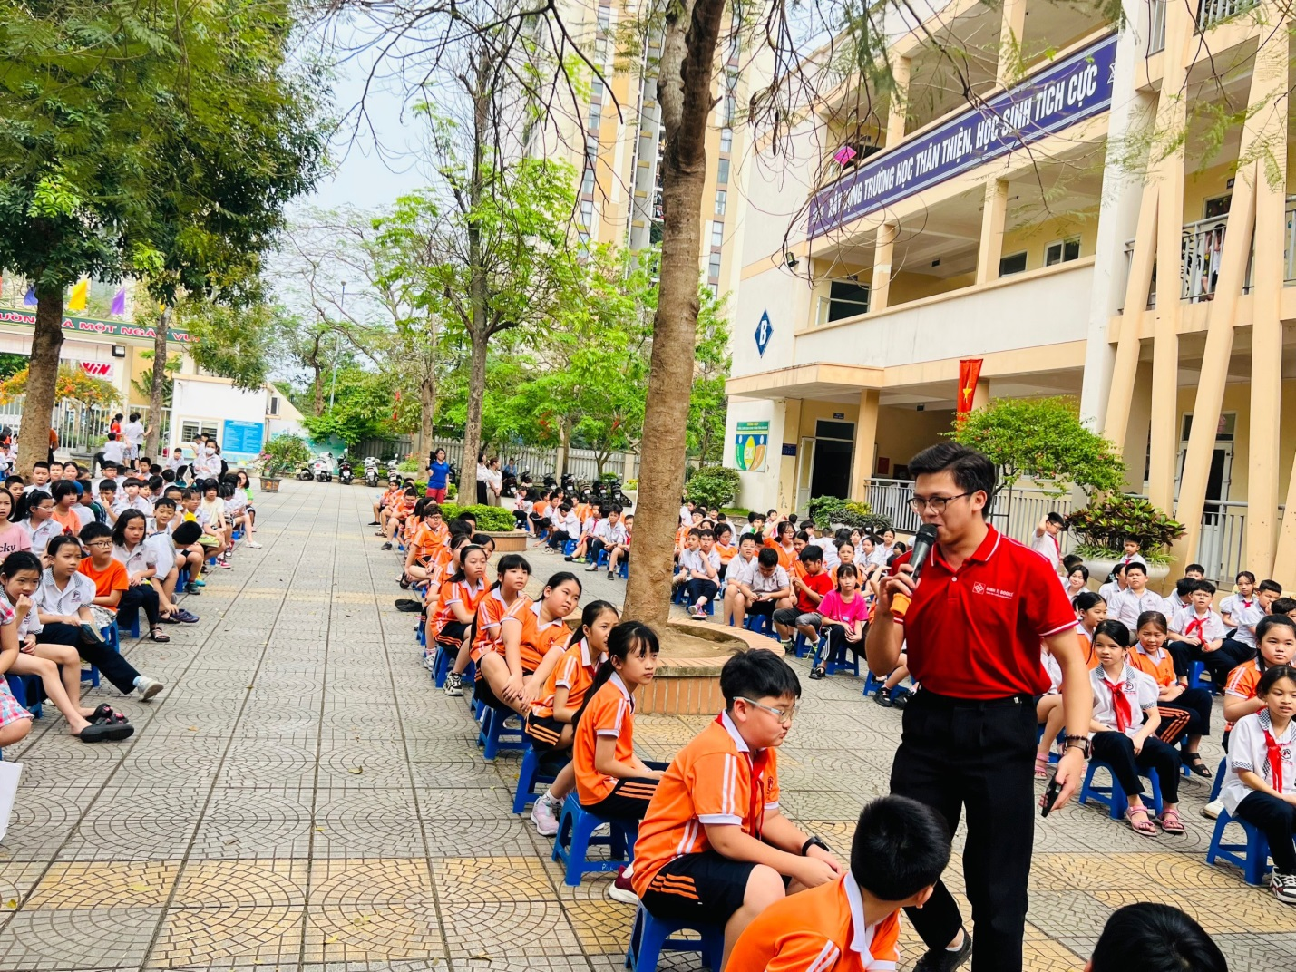
Phần minigame thú vị của các cô chú đến từ Công ty sách Đinh Tị
Phần đặc biệt của ngày hội năm nay là gian thu nhận sách quyên góp, ủng hộ vào “Tủ sách dùng chung” của thư viện nhà trường do các thầy cô trong chi đoàn giáo viên phụ trách. Với mong muốn tăng cường vốn tài liệu dùng chung của thư viện, nhà trường phát động các đồng chí CB, GV, NV, các em học sinh và cha mẹ học sinh tham gia “Góp một cuốn sách nhỏ, đọc nghìn cuốn sách hay”. Phong trào đã nhận được sự tham gia, ủng hộ rất tích cực từ các thầy cô, các em học sinh và cha mẹ học sinh.
Khép lại ngày hội, thầy cô và các em học sinh tham quan các gian sách trưng bày, triển lãm tại sân trường để tìm đọc những cuốn sách hay mà mình yêu thích.

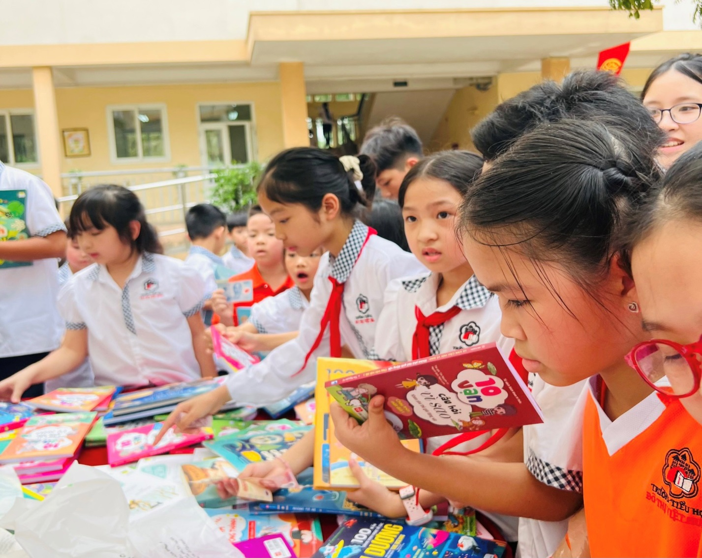
Các em tham quan, tìm đọc những cuốn sách yêu thích
Ngày hội đọc sách đã góp phần đưa văn hóa đọc trở thành thói quen cho các em học sinh, rèn cho các con biết chọn những loại sách báo có nội dung tốt, tính giáo dục cao phù hợp với lứa tuổi, đồng thời giúp các em học tập những gương tốt việc tốt, các nhân vật, sự kiện lịch sử, thế giới tự nhiên khoa học,... để phục vụ tốt cho việc học tập, nâng cao kiến thức, hình thành nhân cách của các em. Qua đó, góp phần tuyên truyền giáo dục cho các em về việc đọc sách cũng như trân trọng, giữ gìn và bảo quản sách. Ngày hội đọc sách đã mang lại ý nghĩa và những thông điệp đầy giá trị. Qua đó tuyên truyền, giáo dục về việc đọc sách cũng như lan toả văn hoá đọc trong thời kỳ hội nhập.
Một số hình ảnh trong ngày hội đọc sách:
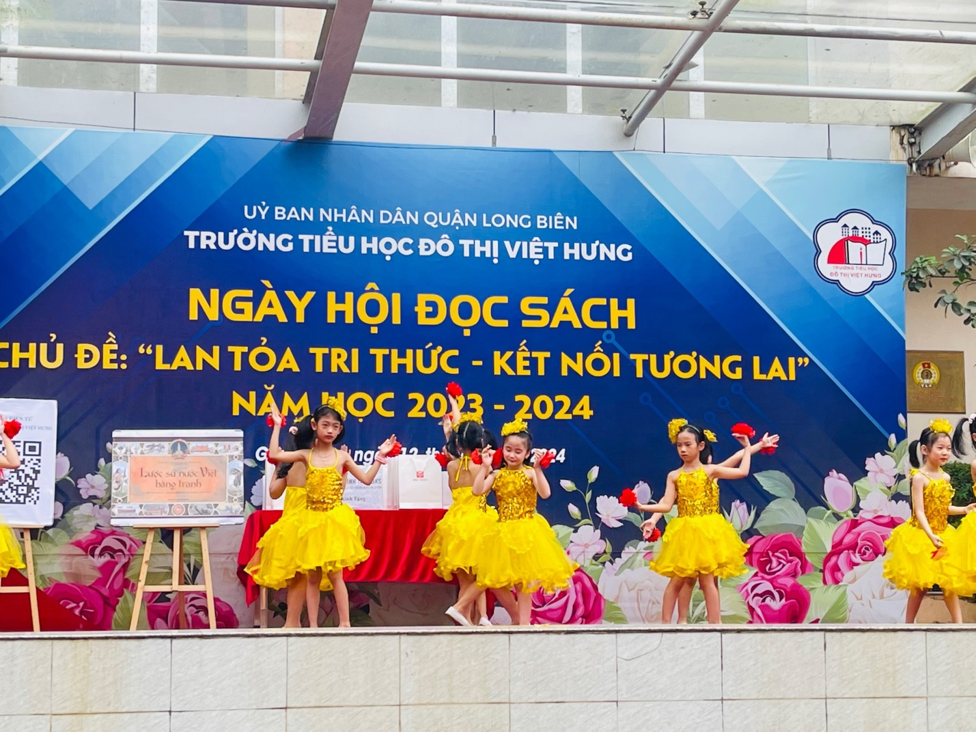

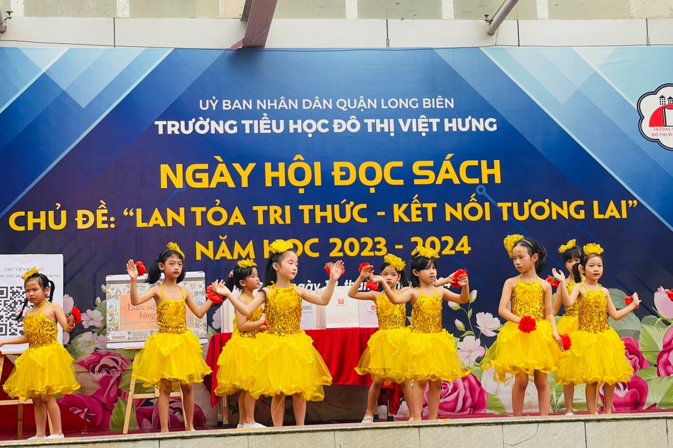
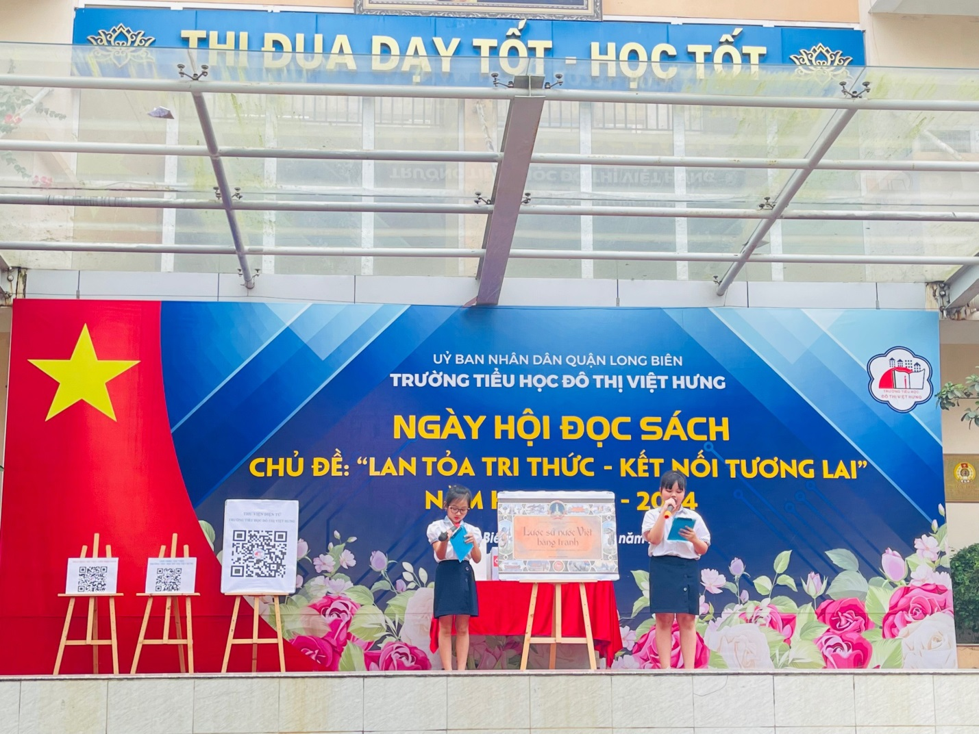

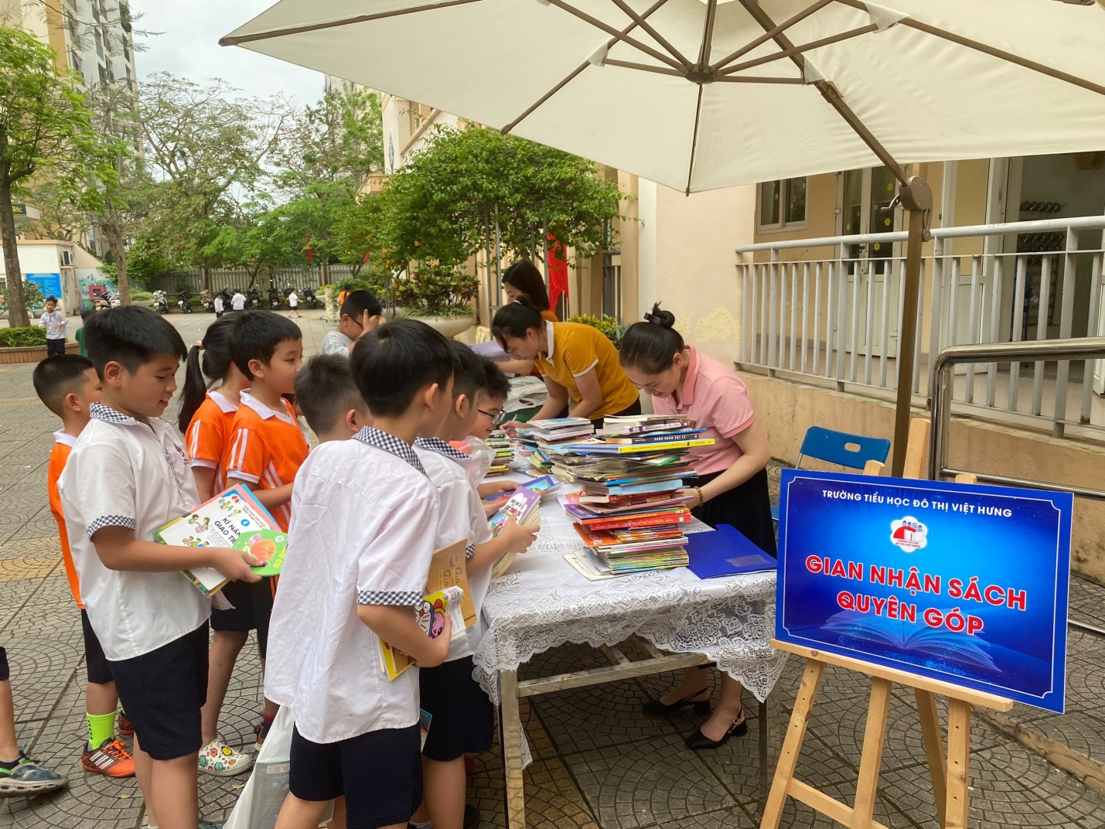
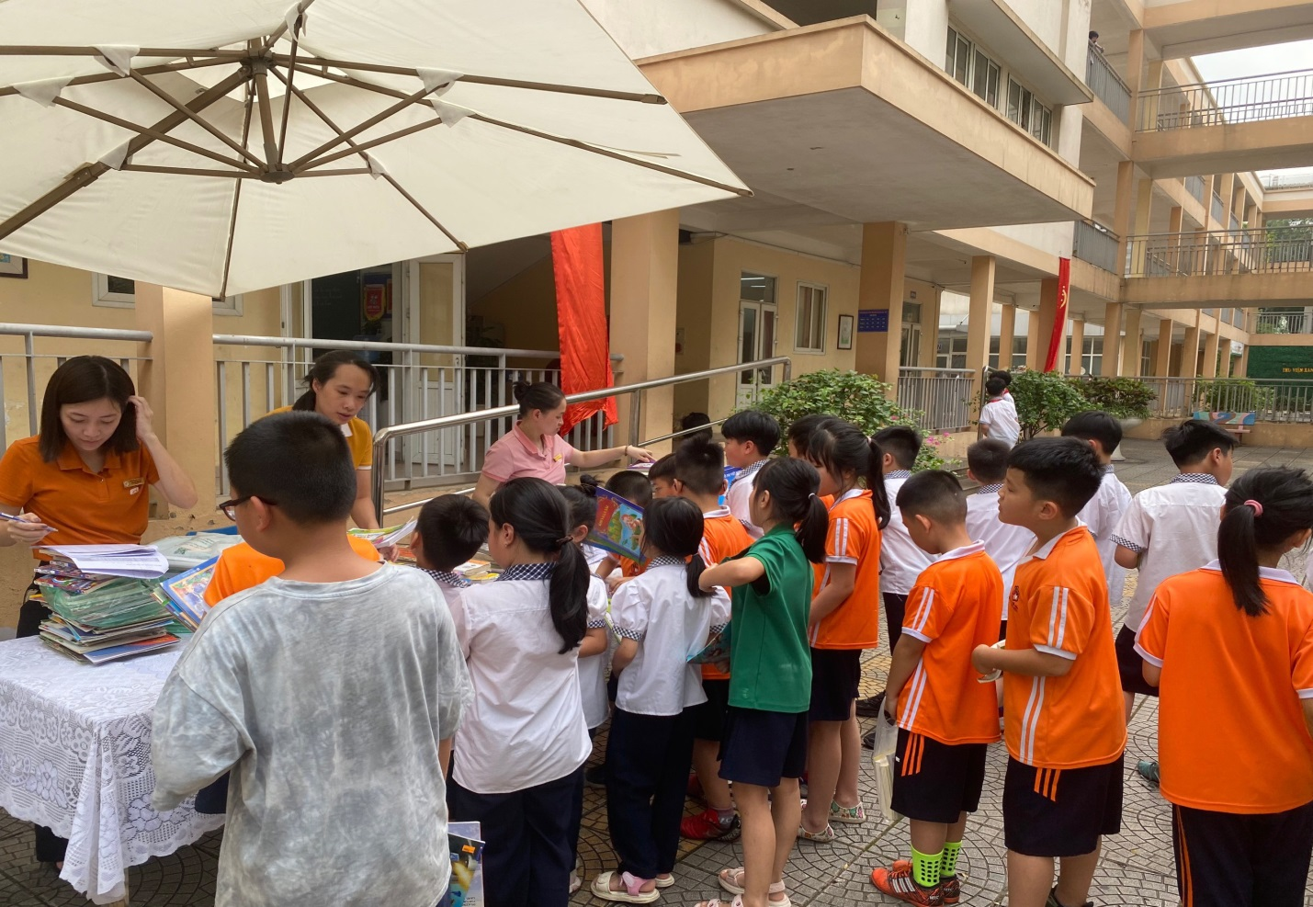

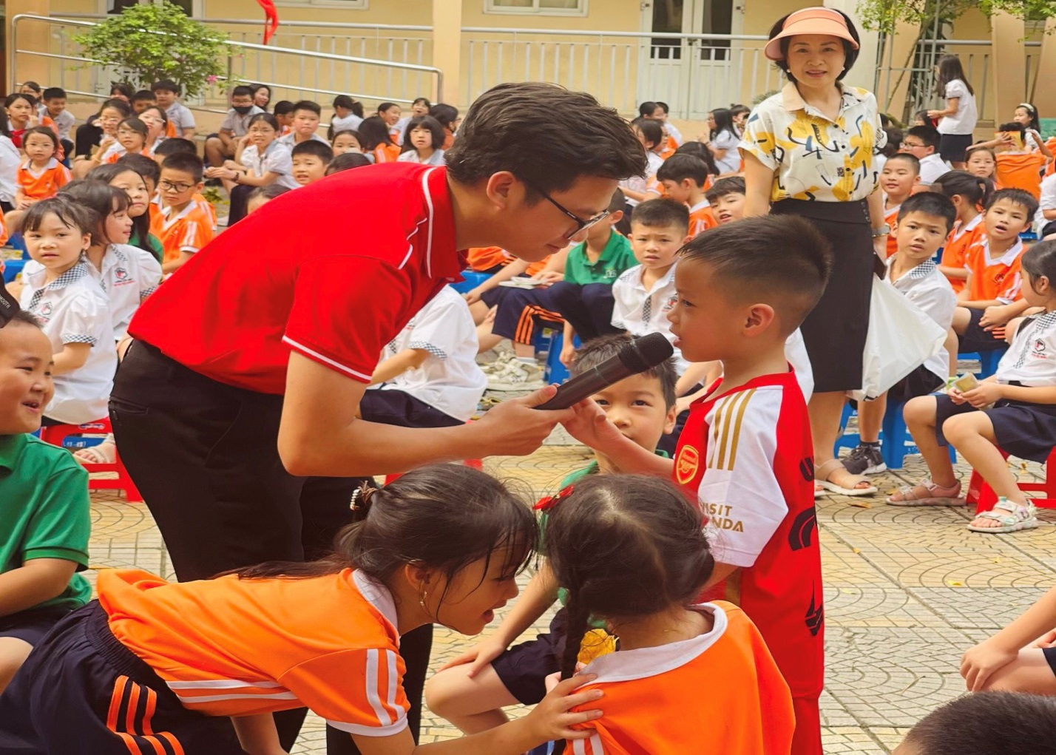

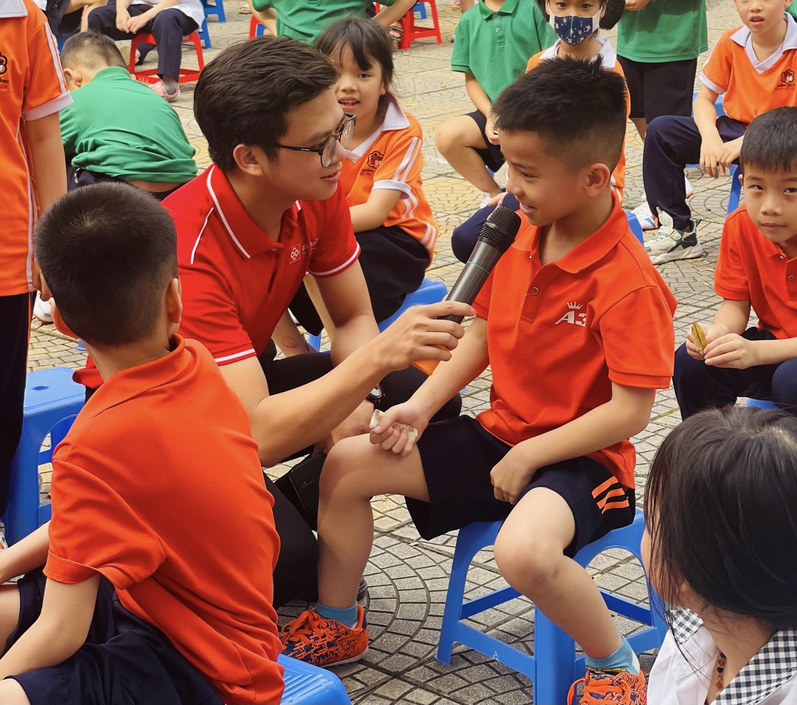

Người viết: Hoàng Thị Hiền - NVTV

